CURRICULUM VITAE

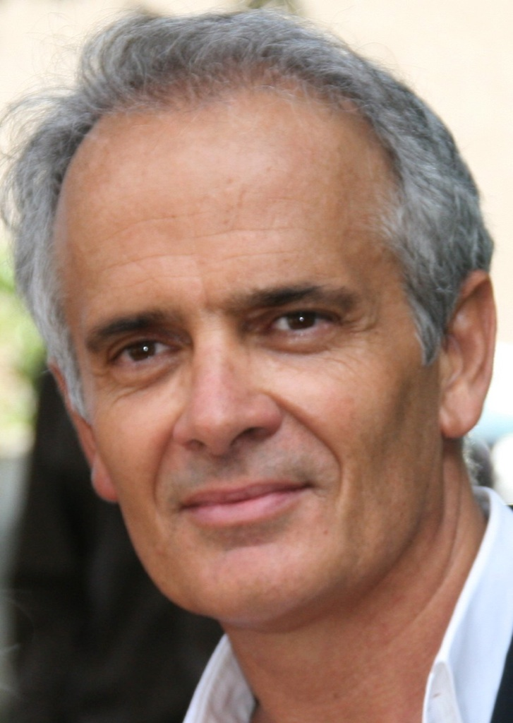 Docteur Pierre MALDINEY
636 chemin des mauruches supérieures Vallauris Golfe Juan 06220
Tél. 0603084594 mail : pierre.maldiney@gmail.com
Né le 03.05.1957– Téniet - el -Haad (ALGERIE)
Marié – 2 enfants

FORMATION UNIVERSITAIRE:

Etudes Universitaires à Montpellier (Hérault)
Ancien Interne des Hôpitaux de la région de MONTPELLIER
Diplômé national de CARDIOLOGIE
DIU de MEDECINE MORPHOLOGIQUE ET ANTI AGE (PARIS)

FORMATION PARA UNIVERSITAIRE:
Medecine nutritionnelle et fonctionnelle (Pr Vincent Castronovo)

PARCOURS PROFESSIONNEL
Médical
CARDIOLOGUE, Médecin Morphologue et Anti-Âge
Installation en Libéral depuis 1987 a golfejuan, Nice puis actuellement Cannes
Dépendance et personnes âgées
PDG et DIRECTEUR MEDICAL SAS SENIORS SANTE (500lits retraite médicalisées) de 1996 à 2005

MEDECIN COORDONNATEUR de la Maison de Retraite médicalisée: le PARC DE MOUGINS (120 LITS) de 1996 à 2005

Enseignant Conférencier
Chargé de cours a la faculté de BOBIGNY, LYON, MONTPELLIER et POINTE A PITRE pour le diu de médecine morphologique et anti-âge
en nutrithérapie « anti-âge » à l’INSTITUT EUROPEEN DE QIGONG (IEQG. dr Requena)

en médecine nutritionnelle et fonctionnelle pour BIONUTRICS (groupe de distribution de compléments nutritionnels)
en nutrithérapie « anti-âge », école d’ OSTEOPATHIE ATMAN (sophia- antipolis) ,COLLEGE OSTEOPATHIQUE DE MARSEILLE

Consultant « anti aging»
Pour le groupe SENIOR SANTE (maison retraite médicalisée)
pour le groupe GRAND BLEU (10 résidences de tourisme) France :cure pause santé ;cure okinawa..
pour l’espace santé HENRI CHENOT hôtel ALBERETTA ITALIE
pour l’espace santé HOTEL MELIA à OLBIA SARDAIGNE Italie

